照妖镜，如何鉴别一个国家是不是修正主义？之三
续前：
照妖镜，如何鉴别一个国家是不是修正主义？
照妖镜，如何鉴别一个国家是不是修正主义？之二
本篇资料来自于香港三联书店1969年12月出版的《苏联是社会主义国家吗？日本留学生座谈苏联现代修正主义》，作者是四位日本在苏联留学生：新谷明生、足立成男、佐久间邦夫、原田幸夫。下述【】中的内容均为这四位留学生的讲述。
本期目录

苏维埃代表的选举——骗人的把戏 1
“先锋队”的变质 3
从赫鲁晓夫的“全民党”到勃列日涅夫的“法西斯党” 4
开枪镇压学生——苏修军队的性质不再是人民的军队 5
勃列日涅夫的“改革”——“新经济体制” 6
苏联的斯大林时代和现代的根本区别 10
不依靠群众路线 11
“物质关心”和“物质刺激” 12

苏维埃代表的选举——骗人的把戏
【苏维埃代表的选举，完全是骗人的把戏。一个选区只有定员数的候选人。如果定员是三名，就把三个人的名字印在选票上。领到选票，只要塞进准备好的投票箱就完事了。如果你不赞成这些候选人，可以进入挂着门帘的小房间，把候选人的名字划掉，另写上自己中意的人的名字，如果对代表有什么要求，也可以写上。但是，进那个小房间却需要勇气。
如果没有什么意见，把领到的选票原封不动地直接投到投票箱就可以了。在监选人的注视之下，敢进入小房间的，这只有怀着强烈反抗情绪或调皮捣蛋的人才能做到。你就是在选票上写上什么，又能起多大作用呢？一般选民对某某人是什么人——如不是相当有名气的人，是不知道的。例如：选举俄罗斯联邦共和国苏维埃代表时，我们大学的一个苏联人学生去投票回来了。我们问他，你选举了什么人？他说，一个是赫鲁晓夫，另外两个人他连名字也不知道。许多人在去选举站领取印好了候选人名字的选票以前，连谁是候选人也不清楚；领了选票，连候选人的名字看也不看就投票。投完票，可以到另一房间听完爵士乐队演奏的音乐再回去。选举站有乐队，在演奏音乐，并且严厉督促选民去投票。所以，不管什么选举，公布选举结果总是重复老一套：投票率百分之九九点几，得票率百分之九九点几，全部当选，无人落选。看一看这种选举，完全是劳民伤财。因为不管选还是不选，结果都只有一个，这是非常清楚的。】
【这样选出来的苏维埃代表，怎么能说是工农兵的代表呢？苏维埃的变质……更深入地追究其原因，最后就找到党变质这个问题上。在由列宁缔造、斯大林培育时期，共产党曾经是马克思列宁主义者的党、布尔什维克党。】
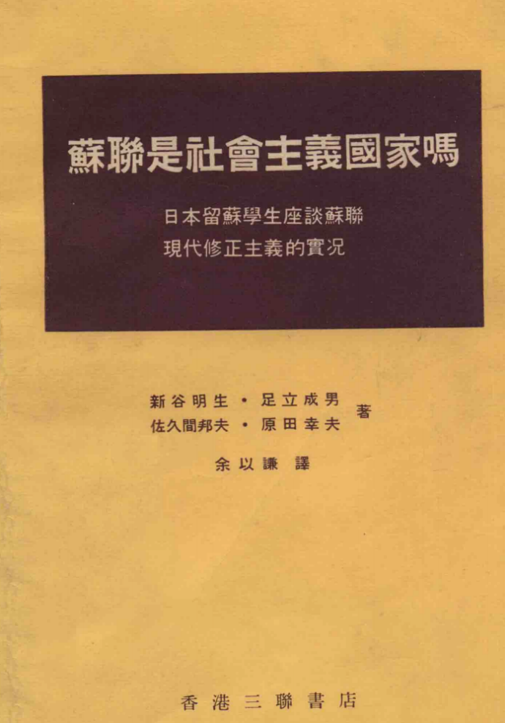

“先锋队”的变质
【同那个时代（列宁、斯大林时代——井冈山观心注）不同，现在苏联的实际情况是，首先共产党完全变质了，苏维埃根本就是有名无实，变成了一个空架子，无产阶级专政老早就停止了。即使这样，有人却说因为还保留着“共产党”或“苏维埃”的名称，所以苏联还是社会主义。真是岂有此理！】
【日本川柳有个故事，叫做“第三代一手好字写卖房启事”。故事说：第一代，经过千辛万苦，盖了一所漂亮的房子。第二代还多少保留一些上一辈的精神，总算努力维持这所房子。到了第三代，虽然有了学问和教养，能写一手非常漂亮的毛笔字，但是完全丧失了前辈的精神，用一手好字写了“卖房启事”，把房子卖掉了。苏联的情况，跟这个故事一模一样。】
【把列宁、斯大林时代付出那么大的代价而建立起来的社会主义，一文不值半文地卖掉，再买进廉价的资本主义，不是从社会主义进到共产主义，而是要后退到资本主义。……要使革命精神传递到最后一代，怎么办好呢？要完成这个事业，并且在世界上第一次大胆地采取了行动的，就是这次中国的无产阶级文化大革命。要想完成这样伟大的事业，那只有反覆进行触及全体人民每个人灵魂的革命，彻底进行思想改造，有一亿，就依靠一亿人民的力量，有七亿，就依靠七亿人民的力量，舍此没有别的办法。这一点，在正确批判斯大林时，是一定要指出来的。斯大林在“人民，只有人民，才是创造世界历史的动力”这个观点上，也就是在群众路线的观点上，有一个很大的弱点。】
【联系到苏维埃的变质，要很好地研究中国所建立的三结合的革命委员会这种新型的权力机构。】

从赫鲁晓夫的“全民党”到勃列日涅夫的“法西斯党”
【问题最重要的核心，仍然是党和国家的最高领导机关或者权力中枢，掌握在无产阶级革命派或革命的左派手中，这是真正关系到全国人民生死命运的大事。赫鲁晓夫篡权后，苏联的社会主义一下子就垮了。赫鲁晓夫当了党的第一书记后，立即在党内展开大清洗，当然这是从反革命立场进行这一罪恶勾当的。
赫鲁晓夫首先制造了“落后于时代的石头脑袋”这样一个借口，把在对待中国问题上和他有不同意见的斯大林过去的老战友如莫洛托夫等人，一一踢开。
接着，他又以所谓实行“党内民主”为借口，把那些有经验的老布尔什维克从党的各级组织中一一清洗出去。他又随意修改党章，规定党组织的同一负责人不许连选连任，或者不许三选三任，把有布尔什维克倾向的党员从党组织一一整掉，以新兴资产阶级分子取代他们的地位。而只有赫鲁晓夫连选连任几次都可以，他玩弄党章，一至于此。
赫鲁晓夫还给斯大林时代被清洗的反革命分子、资产阶级地主分子，一一恢复了名誉，并且让他们混进党内；相反，坚持革命的苏共党员却被清洗出去。赫鲁晓夫还公然说什么“取得政权后，只要进行生产就能到达共产主义”，他把共产党分成工业党和农业党，竟然把党变成了经济机构一样的东西。
赫鲁晓夫就这样使苏共从内部腐烂变质，终于在苏共“二十二大"以后，使苏共不再是工人阶级的先锋队，而成为“全民党”。】
【赫鲁晓夫就是这样把苏共变成了实质上与共产党毫不相干的东西了。赫鲁晓夫的接班人勃列日涅夫，今天进一步有了发展，使苏共堕落成为法西斯的党。】

开枪镇压学生——苏修军队的性质不再是人民的军队
【前面我们谈到权力机构问题和共产党的问题。我认为还有一个重要的问题，就是军队。武装是国家权力最主要的支柱，军队掌握在谁手里，和按照什么路线行动，在很大程度上左右一个国家的命运。没有一个人民的军队，便没有人民的一切。今天苏联的军队，和美国等一切帝国主义国家的军队，在内容和形式方面都差不多相同。他们都是为一部分统治阶级服务的军队，内部存在着严格的等级制度。他们是由根据征兵制度而征召来的士兵和职业军人组成的。这些军队，对武器的因素比对人的因素更重视。】
【特别是到苏共“二十二大”，赫鲁晓夫彻底地推行了“斯大林批判”，把同斯大林有关系的事物全部搞掉了。从列宁斯大林陵墓把斯大林的遗体运出去烧掉，取消了用斯大林命名的市镇、工厂、农场和学校的名字，把所有的斯大林像和绘画都破坏无遗。“二十二大”以后，在格鲁吉亚首都第比利斯竖立的斯大林大铜像，当然也遭到了破坏。针对这种作法，有人号召保卫斯大林铜像，特别是学生进行了激烈的反抗。赫鲁晓夫派出军队开了枪，打死相当多的人，硬是把斯大林像拆掉了。这是听格鲁吉亚人说的。】
【以前，这个凯旋门两旁的字都被涂掉了，但是最近两年又恢复了。那就是用大字写出的约·维·斯大林的名字；斯大林在摩尔达维亚从纳粹占领下解放出来时的演说——大元帅演说，也被用大字刻在上边。在莫斯科是看不到这些的。因此，我也大吃一惊，觉得真了不起。向城里的人一打听，他们说：“唉唷！为恢复凯旋门上的字，还流了相当多的血哪。”】

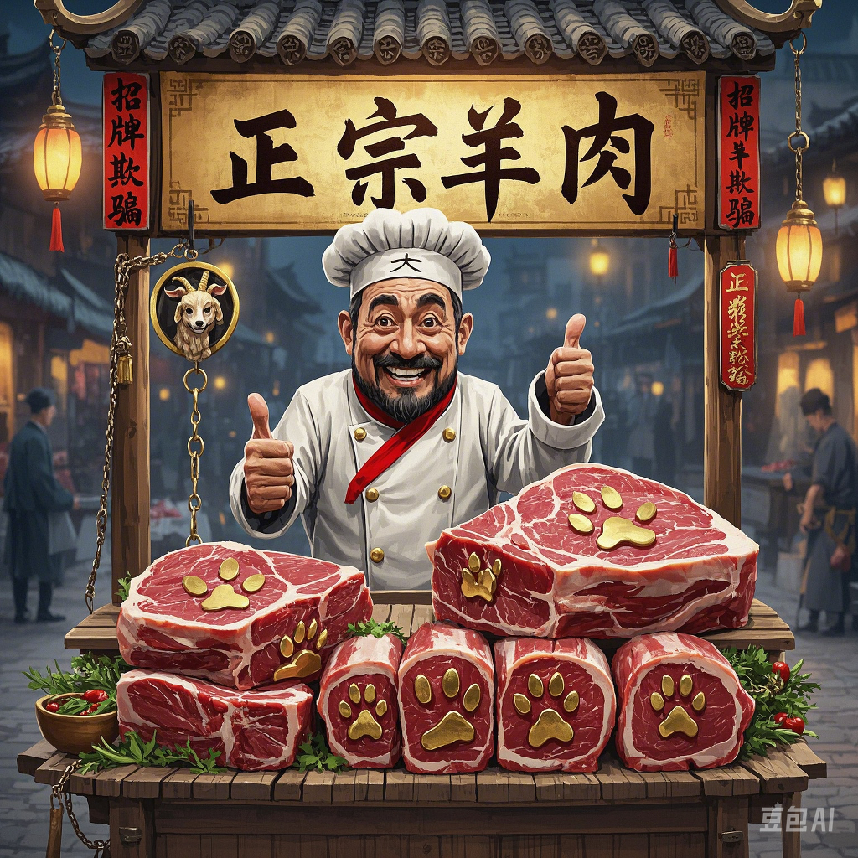

勃列日涅夫的“改革”——“新经济体制”
【勃列日涅夫、柯西金集团从一九六六年起采用所谓“新经济体制”，放手给予各企业以独立经营权，放手让它们追逐利润。按照勃列日涅夫这一伙的说法，只要人人都有追逐私利、满足私欲的打算，拼命去追求利润，就能达到“共产主义”了。(笑声)请问这是什么样的“共产主义”呢？这和资本主义又有什么不同？这样的做法，只不过是把什么公司的总经理，换上一个什么委员会主席之类的称呼，实质没有什么不同。
看到赫鲁晓夫及其接班人大事破坏苏联的社会主义经济，肆无忌惮地复活资本主义，日本也流行一种议谕：“经济非常不发达的落后国家，或许可以采用社会主义制度以发展本国的经济，但当达到一定程度的工业化水平以后，仍然会陷于停滞不前的僵局，仍然不免要实行‘自由化’，并复活资本主义。社会主义适宜落后国家,在像日本这样经济高度发展的先进国家,则不适用。”
照佐野学、锅山贞亲等人的这套理论就会得出这样结论：宝行“共产主义"的结果，仍然不免要走向“维护天皇制度”。(笑声)他们经常宣传：希望自由的心情，是人的本性，所以“自由化”总有一天必定到来。这是胡说八道。其实他们提倡的“自由化”，就是人剥削人的自由。工人阶级中间没有具有这种愿意受人剥削的天性的人。
“改革”经济的目的在于：他们认为经济未能发展的原因在于中央集权的计划经济、统制经济这一套制度，所以他们要放松经济计划和统制，采用市场经济，让各企业去自由竞争，通过自由竞争去发展经济。一句话，就是采用资本主义的方法，来医治困难重重的苏联经济。我们在前面谈的，只是围绕着权力等问题。而这个所谓“新经济体制"，则是苏联的资产阶级权力要在经济基础方面复辟。】
【现在苏联采用的以引进“利润方式"为内容的所谓“新经济体制”，......采用“利润方式”和市场经济，把过去由国家无偿提供生产设备，现在则以缴纳使用费的形式变成有偿供给。另一方面，国家规定的生产计划指标大幅度压缩，而加强各个企业的独立性。也就是说，国有化经济或者社会主义这一特征，已经消失了。
在这一点上，捷克斯洛伐克和匈牙利更彻底。例如自由价格制度已经大规模地在各个经济领域中探用了。各企业由于优劣不同，职工的工资待遇差别也产生了。
谈到这个问题，我认为“按劳分配”这一社会主义法则已经崩溃了。过去上级向各企业指定的最重要的指标是生产量。因此简单地说,就是根据生产量来实行“按劳分配”。但是“新经济体制”却把这个基准改变了，用营业额代替了生产量。因此，具备同一条件的人进行同一的劳动，但产品畅销的企业的工人收入，要比产品滞销的企业的工人的多。
现在苏联的工资差别还剩下极少的一点儿限制，但今后工资差别必将越来越大。在实行“新经济体制”......后，企业只要工资总额得到批准就可以了。至于雇佣工人人数，则由各企业自行决定。这样一来，在工资总额的范围内，只要减少工人数，每个职工的工资份额就多一些。前面说的工资差别还存在的一点点限制，是指工资等级表是由国家决定的，对实际上造成差别的奖金，分别大体规定了百分比。但是，这和他们提倡的“物质刺激”的原则又有矛盾，这样总有一天会取消的。到那时工厂厂长就必然大搞企业的“合理化”措施，拼命向工人开刀，更多地把他们解雇。
我曾经向大学的教师提过问题：“实施新经济制度后，不是必然会出现失业者吗?”那个教师回答说：“苏联政府和党是会采取措施不使出现那些事情的，因此不必担心。”我想，这个答复实际上是一句反话。他的意思是说苏联的党和政府采用了引起企业倒闭和失业的方针。
各个企业为了提高利润，而在推销方面进行竞争，而且为了降低生产成本，而力求节省开支。为此，就必然会解雇劳动条件差的工人，并尽量减少用于职工福利和安全方面的资金。这样就会出现失业者。对于这个问题，捷克斯洛伐克的经济学者等提出了这样的意见：只要保证被解雇者从失业到再找到职业期间的生活就可以了。这个想法，同资本主义国家的失业保险制度是一样的。还有有的工厂产品畅销，有的工厂产品滞销，这就有企业倒闭的可能。
还有各企业可以把利润的一部分，在企业内部分配。究竟是怎么分配的呢?实际上，绝大部分被技术人员和负责事务工作企业管理人员等分享了。虽然手头上没有具体的数字，但是根据一九六七年的利润分配实际情况，百分之六十以上落入了企业内部极少数管理人员之手，剩下的才分给一部分工人。
技术人员、事务管理人员的奖金，过去一向是编入企业工资预算中的，这一次却从工资预算中分离出来，而从利润中领取。因此企业利润如果不增加，他们除了基本工资外，一个戈比的奖金也拿不到，如果利润大量增加，他们就可以拿到全部奖金。这样做的目的，就是要培养企业管理人员具有“物质关心”思想，以便去拼命强迫工人为积累企业的利润而卖命。
剩下来的一小部分奖金，并不是让全体工人平均分配的，而是由企业管理人员用于表扬“优秀”的工人。这和最近在美国、日本等企业中所采取的种种制度，可以说是完全一模一样。】

苏联的斯大林时代和现代的根本区别
【在研究苏联社会主义变质问题时，我最先想到的，是苏维埃这个权力机关。这个苏维埃机关的变质是最根本的。因为苏维埃是苏联工农兵的革命权力机关。它是这些人亲自直接参加，站在群众路线的立场上，在党的领导下，直接行使革命权力的组织。在列宁、斯大林时代，苏维埃真正是属于工人的，是属于农民的，是属于士兵的，他们是实际上的中心。
现在的所谓苏维埃，是把过去工农兵直接掌权的形态经过抽筋换骨，使它本质上成为有名无实，只剩下了外壳和名称。现在的苏维埃，实际上是高级官僚、名流、有势力的人这帮家伙，以一种类似荣誉职务的形式组成的。这帮家伙一旦得到特权，就食婪地去追逐各种私欲。苏维埃已经堕落到这样的地步，不是要在那里认真地讨论什么问题：它已经完全变成了投票机器，不管发生什么问题，总是全场一致通过。归根结蒂，它实际上已经完全脱离了工农兵。
所以一问苏联工人——他是某工厂的工人，同我很要好——他就明确回答说：“虽说苏联是工人阶级的国家，可是实际上我们没有任何权利。”这就是说，苏维埃已经完全变质，它同资产阶级议会没有什么两样。因为它已经成为一部分特权阶层的机关。过去在建设社会主义的道路上迈进的那个苏联，同现在的赫鲁晓夫出现后的苏联的根本区别就在这里。】

不依靠群众路线
【实际上，在斯大林时代，党内就已经存在着资产阶级当权派。由于斯大林没有正确地发现这个问题，以致在他逝世后仅仅三年之内，苏联党和国家的权力就被他们所篡夺。另一方面，即使发现可疑的人物，但由于没有建立阶级斗争的理论，不能弄清发生这种问题的内在原因，仅仅作为间谍在行政上加以处理。人民群众根本不理解惩处这些人是为了什么。如果在阶级斗争中将这些问题摆在适当的位置，那么就会明白，除非整固工人阶级自己起来粉碎他们，就打不倒这些阶级敌人。因为这不是某一个人的工作，而是整个阶级的斗争，所以不树立群众路线的观点，就不可能真正防止修正主义。】
【记得很早以前，从报纸读过这样一则新闻：前美国国务卿腊斯克说过：“从苏联和东欧国家的现状看来，可以这样说，到毛泽东的下一代以后，中国的情况也必将开始‘解冻’，刮起‘自由化’之风。”以美国为首的帝国主义，它们所希望的就是这个。但是，这一次中国无产阶级文化大革命，对帝国主义这种痴心妄想作出了明确的回答。要想使世世代代永久保持社会主义社会不变顔色，除了依靠几亿人民的群众力量，别无他法。毛泽东主席从这个观点出发，向人民提出“你们要关心国家大事”的号召。在苏联就是完全没有这一观点的。】
【不让人民群众关心世界和国家大事，不让人民群众关心政治大事，这已成为现代修正主义的一个特征。苏联也不让人民关心国家大事，只要他们关心自己的生活、家庭和工作，而天下大事由赫鲁晓夫或者勃列日涅夫等人去判断处理，人民只要老老实实地跟着他们走就是了。】

“物质关心”和“物质刺激”
【我想简略地谈一下苏联的“新经济体制”问题。大家都知道，苏联现在的经济情况不佳，困难很多。赫鲁晓夫认为苏联经济发展迟滞的原因，是经济机构组织不好。他多次下令改组苏联的经济机构，但仍然失败。勃列日涅夫——柯西金上台后，以为仿效资本主义的一套方法，也许可以促进苏联经济的发展。
他们提出了一套“物质上关心的法则”和“物质刺激的原则”，以此作为经济发展的动力。但是，这一套作法，就是资本主义国家这样提出来，也未免过于露骨。他们现在就把这一套，硬说是列宁的原则。实行这一套原则的结果，苏联的经济情况越来越糟糕。因为这一套法则，归根到底是鼓励人们去大肆追求私利私欲。实行这一套法则，使庞大的国家机关工作人员，都把国家和世界大事忘记得一干二净，一心为了肥私囊而精神都变了。现在在苏联，贪污纳贿已成为公开的秘密。总而言之，人们都是为了怎样才能发财而奔忙。人们的思想腐化到了这种地步，所谓社会主义计划经济就陷于一片混乱了。按照我的看法，苏联的经济越搞越槽，固然有各种原因，但是最根本的，还在于所谓社会主义计划经济不是为人民的利益服务。苏联当局根本就没有这个观点。因此失去了为人民服务的态度的这一套官僚机构越是庞大，内部的官僚主义就越发展，腐化堕落就更严重起来，这是必然的趋势。】

